Ηλεκτρομαγνητισμός

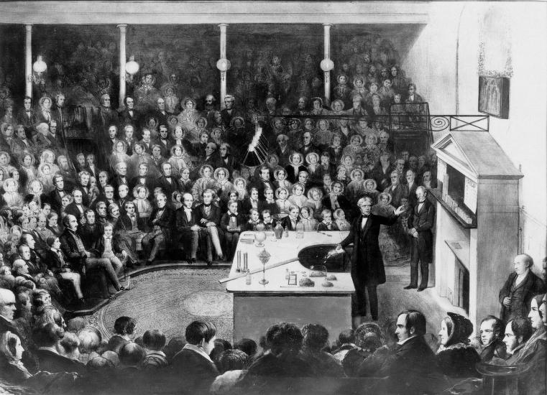
Γουεστμίνστερ 1856, Ο Φαραντέι σε μία Χριστουγεννιάτικη παρουσίαση

- Αποτύπωση μαγνητικού πεδίου σωληνοειδούς
Με τα ρινίσματα σιδήρου μπορούμε να αισθητοποιήσουμε τις δυναμικές γραμμές του μαγνητικού πεδίου. Στην περίπτωση μας χρησιμοποιούμε ραβδόμορφο και πεταλοειδή μαγνήτη.

Υλικά:
1 σετ αποτύπωσης ΜΠ
1 ραβδόμορφος μαγνήτης
1 πεταλοειδής μαγνήτης

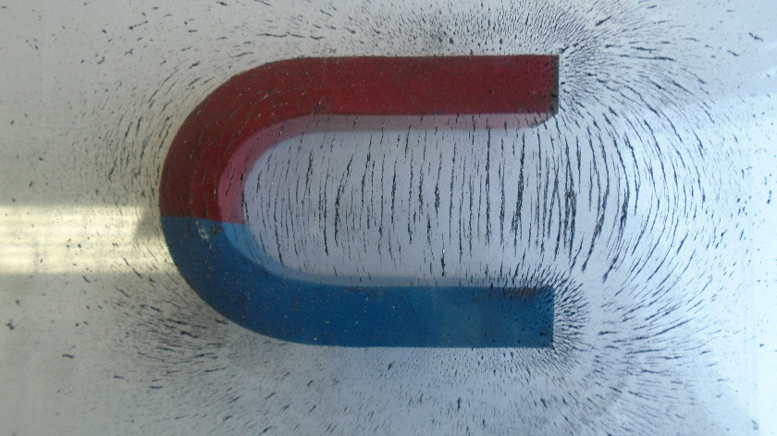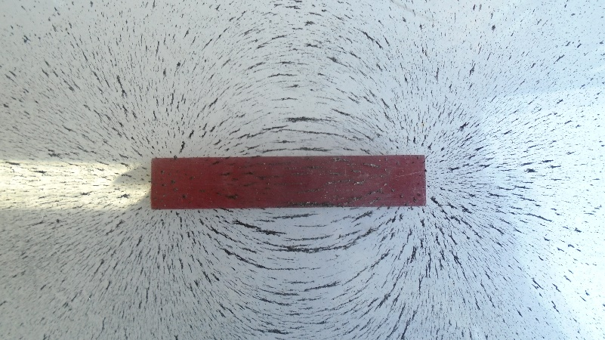
Οδηγίες:
Συναρμολογούμε το σετ αποτύπωσης ΜΠ. Τοποθετούμε τους μαγνήτες ανάμεσα στις δύο πλαστικές διαφανείς πλάκες. Ρίχνουμε ρινίσματα σιδήρου πάνω στην πλαστική πλάκα καλύπτοντας όλη την επιφάνεια. Χτυπάμε ελαφρά την πλαστική πλάκα ώστε να δημιουργηθούν οι δυναμικές γραμμές.

- Αποτύπωση μαγνητικού πεδίου σωληνοειδούς
Με τα ρινίσματα σιδήρου μπορούμε να αισθητοποιήσουμε τις δυναμικές γραμμές του μαγνητικού πεδίου. Στην περίπτωση μας χρησιμοποιούμε σωληνοειδές Ν=9 σπειρών που το τροφοδοτούμε με τάση 9V.

Υλικά:
1 βάση μεταλλική
1 ράβδος μικρή
1 σωληνοειδές
1 τροφοδοτικό
2 καλώδια

Οδηγίες:
Συναρμολογούμε το κύκλωμα της εικόνας. Αυξάνουμε την τάση στο τροφοδοτικό στα 9V. Ρίχνουμε ρινίσματα σιδήρου πάνω στο πλαστική πλάκα του σωληνοειδούς καλύπτοντας όλη την επιφάνεια. Χτυπάμε ελαφρά την πλαστική πλάκα ώστε να δημιουργηθούν οι δυναμικές γραμμές.
Αν διακοπεί η λειτουργία του τροφοδοτικού αποσυνδέουμε το σωληνοειδές και το αφήνουμε να κρυώσει.
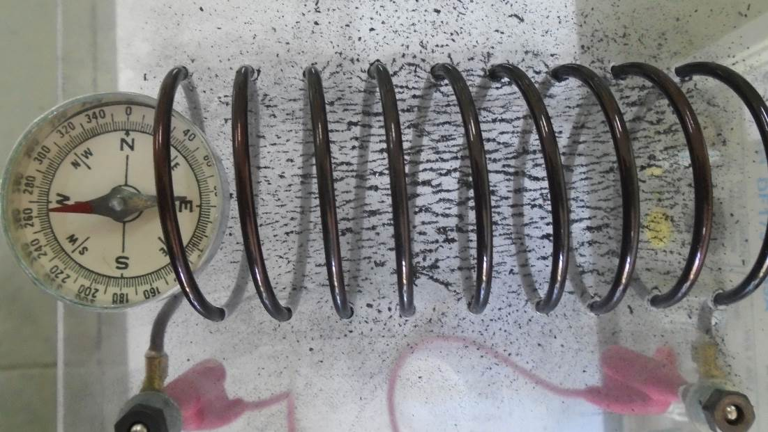

- Ηλεκτρομαγνητική δύναμη Laplace: Επίδραση του μαγνήτη στο ηλεκτρικό ρεύμα (Αρχή ηλεκτροκινητήρα).
Το μέτρο της δύναμης F είναι ανάλογο: με το μήκος ℓ του ρευματοφόρου αγωγού που βρίσκεται μέσα στο μαγνητικό πεδίο, με την ένταση I του ρεύματος που διαρρέει τον αγωγό, με την ένταση Β του μαγνητικού πεδίου, επίσης, εξαρτάται από τη γωνία φ που σχηματίζει ο αγωγός με τη διεύθυνση των δυναμικών γραμμών.
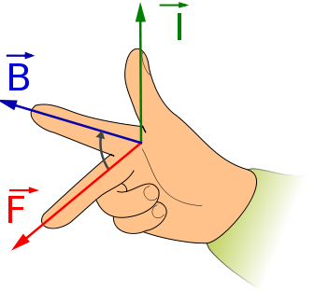
F = B·I·ημφ·ℓ

Υλικά:
1 μεταλλική βάση
1 ράβδος μεταλλική
1 σύνδεσμος
1 αιωρούμενο πηνίο
1 πεταλοειδής μαγνήτης
2 καλώδια σύνδεσης
1 διακόπτης μπουτόν
1 τροφοδοτικό

Οδηγίες:
Συνδέστε τη πειραματική διάταξη όπως φαίνεται στην εικόνα. Τοποθετήστε το αιρούμενο πηνίο στον πεταλοειδή μαγνήτη. Κλείστε τον διακόπτη και παρατηρήστε την κίνηση του πηνίου προς τα έξω ή προς το εσωτερικό του πεταλοειδούς μαγνήτη. Αλλάζουμε τη σύνδεση στους πόλους του τροφοδοτικού και παρατηρούμε κίνηση του πηνίου αντίθετη από την προηγούμενη σύνδεση.
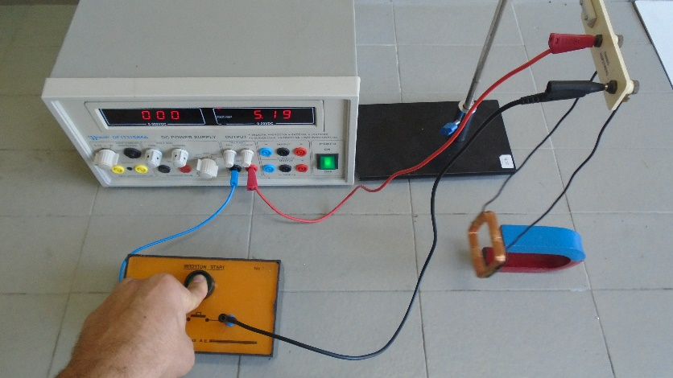
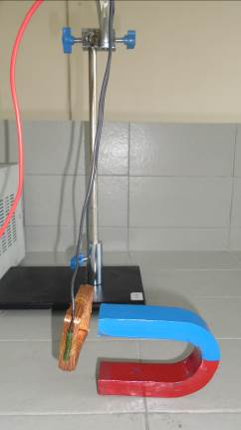

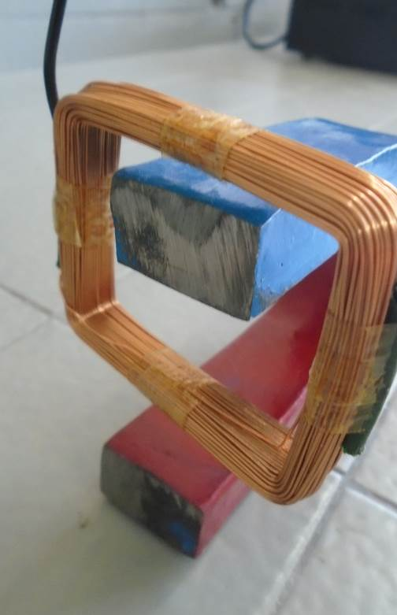

B

F I

B
I F

Συμπέρασμα:
……………………………………………………………………………………………………………………………………………………………………………….
……………………………………………………………………………………………………………………………………………………………………………….
……………………………………………………………………………………………………………………………………………………………………………….
……………………………………………………………………………………………………………………………………………………………………………….
……………………………………………………………………………………………………………………………………………………………………………….
……………………………………………………………………………………………………………………………………………………………………………….
……………………………………………………………………………………………………………………………………………………………………………….
……………………………………………………………………………………………………………………………………………………………………………….
……………………………………………………………………………………………………………………………………………………………………………….

- Νόμος Επαγωγής (Απλή Ηλεκτρογεννήτρια)
Όταν κινούμε μαγνήτη μέσα σε πηνίο στα άκρα του αναπτύσσεται ΗΕΔ με φορά που εξαρτάται από τη φορά κίνησης του μαγνήτη. Το φαινόμενο αυτό ονομάζεται επαγωγή και η ΗΕΔ λέγεται ΗΕΔ από επαγωγή.
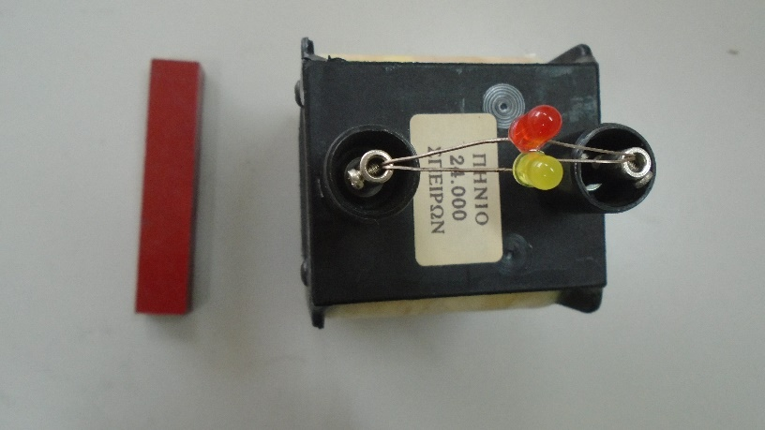
Υλικά:
2 λαμπάκια led
1 πηνίο 24000 σπειρών
1 μαγνήτης

Οδηγίες:
Συνδέουμε στο πηνίο των 24000 σπειρών 2 λαμπάκια LED όπως φαίνεται στην εικόνα. Όταν εισάγουμε τον μαγνήτη μέσα στο πηνίο ανάβει το ένα LED και όταν απομακρύνουμε το μαγνήτη ανάβει το άλλο.

Συμπέρασμα:
……………………………………………………………………………………………………………………………………………………………………………….
……………………………………………………………………………………………………………………………………………………………………………….
……………………………………………………………………………………………………………………………………………………………………………….
……………………………………………………………………………………………………………………………………………………………………………….
……………………………………………………………………………………………………………………………………………………………………………….
……………………………………………………………………………………………………………………………………………………………………………….
……………………………………………………………………………………………………………………………………………………………………………….
……………………………………………………………………………………………………………………………………………………………………………….
……………………………………………………………………………………………………………………………………………………………………………….

- Νόμος Επαγωγής (Faraday)
Όταν κινούμε μαγνήτη μέσα σε πηνίο στα άκρα του αναπτύσσεται ΗΕΔ με φορά που εξαρτάται από τη φορά κίνησης του μαγνήτη. Το φαινόμενο αυτό ονομάζεται επαγωγή και η ΗΕΔ λέγεται ΗΕΔ από επαγωγή. Κατά την κίνηση του μαγνήτη μεταβάλλεται το μαγνητικό πεδίο και η μαγνητική ροή μέσα στο πηνίο. Η ΗΕΔ από επαγωγή δίνεται από τον τύπο:
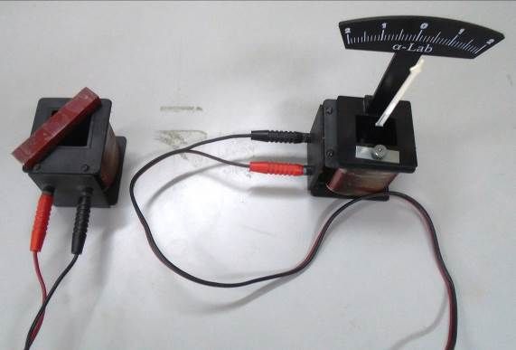Ε = - N $\frac{ΔΦ}{Δt}$

Υλικά:
2 πηνία 300 σπειρών
1 γαλβανόμετρο μηδενός
1 μαγνήτης
2 καλώδια σύνδεσης

Οδηγίες:
Συναρμολογήστε το κύκλωμα της εικόνας συνδέοντας τα δύο πηνία και στο ένα τοποθετήστε το γαλβανόμετρο μηδενός. Απομακρύνετε τα πηνία και εισάγετε τον μαγνήτη στο ελεύθερο πηνίο.
Με την εισαγωγή του μαγνήτη παρατηρούμε απόκλιση του δείκτη του γαλβανομέτρου. Αφήνοντας το μαγνήτη μέσα δεν παρατηρούμε καμία απόκλιση. Με την εξαγωγή του μαγνήτη παρατηρούμε απόκλιση στην αντίθετη πλευρά.

Συμπέρασμα:
……………………………………………………………………………………………………………………………………………………………………………….
……………………………………………………………………………………………………………………………………………………………………………….
……………………………………………………………………………………………………………………………………………………………………………….
……………………………………………………………………………………………………………………………………………………………………………….
……………………………………………………………………………………………………………………………………………………………………………….
……………………………………………………………………………………………………………………………………………………………………………….
……………………………………………………………………………………………………………………………………………………………………………….
……………………………………………………………………………………………………………………………………………………………………………….
……………………………………………………………………………………………………………………………………………………………………………….
- Στάσιμο κύμα
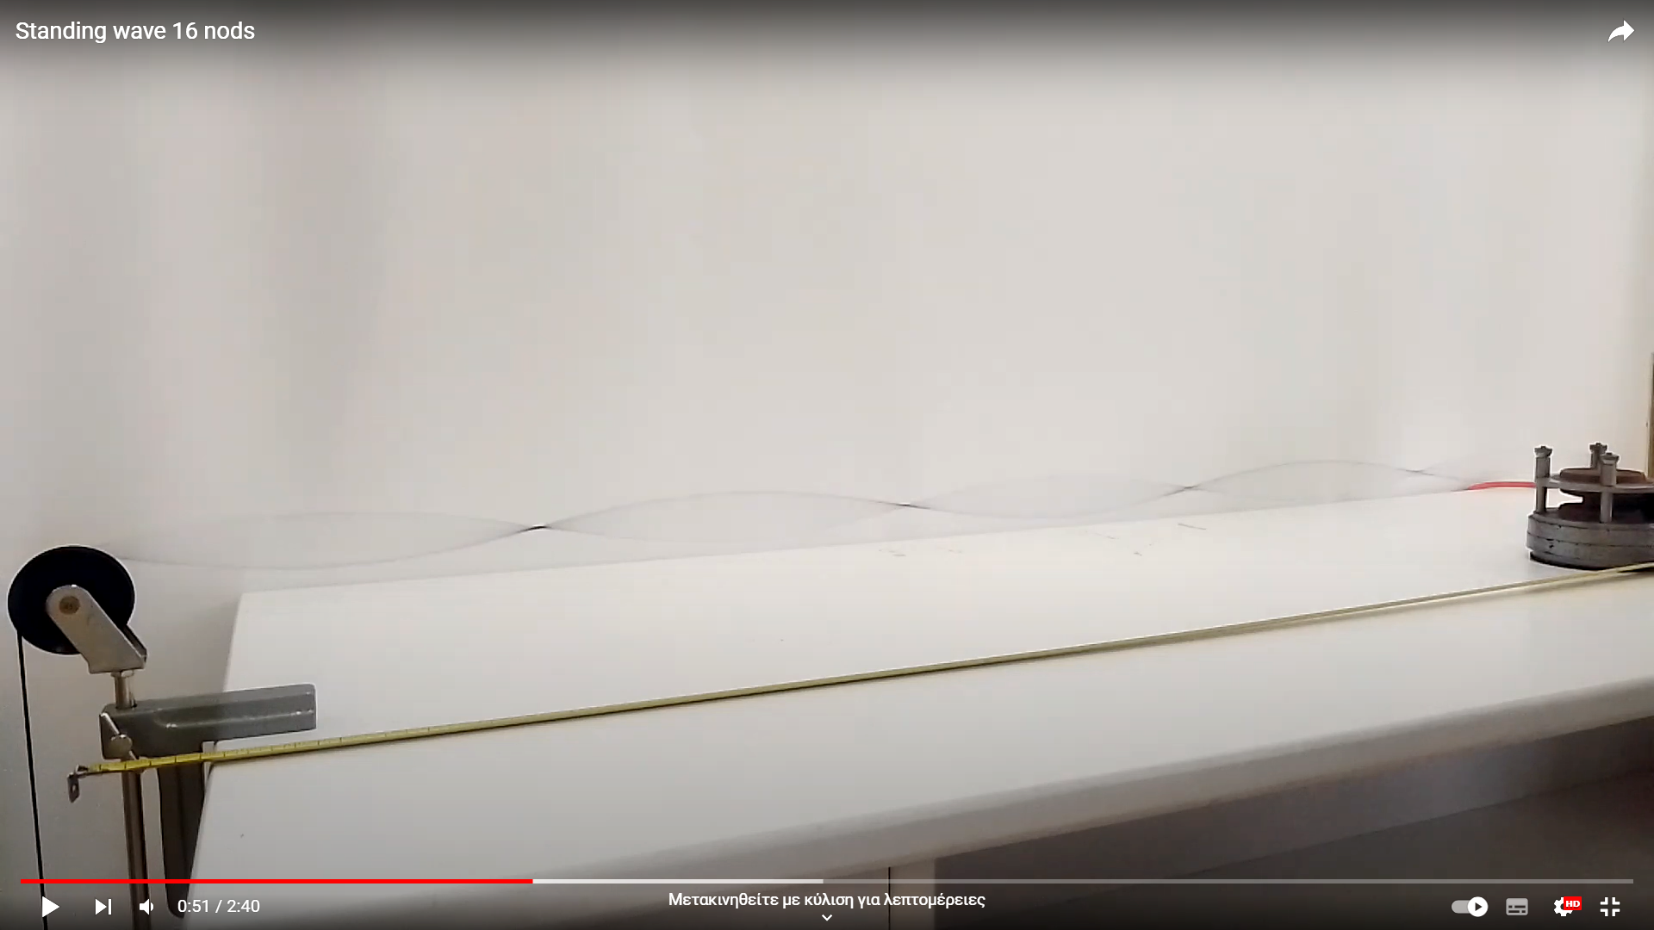

Τα σημεία τα οποία βρίσκονται σε θέση x τέτοια ώστε Α=0 είναι σε θέσεις:

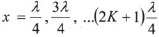 (2.14)
έχουν μηδενικό πλάτος ταλάντωσης, δηλαδή παραμένουν συνεχώς ακίνητα. Είναι οι δεσμοί του στάσιμου κύματος.

Τα σημεία τα οποία βρίσκονται σε θέση τέτοια ώστε Α= ±2A είναι σε θέσεις:

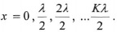 (2.15)
έχουν μέγιστο πλάτος ταλάντωσης, ίσο με 2 Α. Αποτελούν τις κοιλίες του στάσιμου κύματος.
Η απόσταση μεταξύ δύο διαδοχικών δεσμών, ή κοιλιών είναι ίση με το μισό του μήκους κύματος λ των κυμάτων από τη συμβολή των οποίων προήλθε το στάσιμο κύμα.

- Φωτοπύλη – μέτρηση περιόδου εκκρεμούς
http://ekfe.thesp.sch.gr/autosch/joomla15/images/experiments/expb2.pdf

Βιβλιογραφία
- Πειράματα Φυσικής & Χημείας – Ιωάννης Μπουρούτης
- Φυσική ΓΠ Β΄ Λυκείου
- Φυσική Κατεύθυνσης Β΄ Λυκείου
- Μέτρηση επιτάχυνσης της βαρύτητας με τη μέθοδο του απλού εκκρεμούς, Νούσης Βασίλης

Ο ΥΕΚΦΕ Λέσβου
Ρούγγος Γιώργος

